Indeks: **IB180196**

Student: **Sara Džemidžić**

**CAR RENTAL**

Prijava teme seminarskog rada

1. UVOD

Aplikacija Car Rental je softversko rješenje koje će omogućiti korisnicima da na veoma brz i jednostavan način izvrše aktivnost iznajmljivanja automobila u skladu sa svojim potrebama. Aplikacija pruža mnoštvo mogućnosti koje za cilj imaju olakšati izbor korisniku u odnosu na njegove želje, potrebe i mogućnosti. Inutitivan i jednostavan interface, te brzina procesiranja podataka osigurati će pozitivno iskustvo korisnika i u samo par klikova ispuniti svoju misiju.

1. OPIS FUNKCIONALNOSTI

Aplikacija nudi mogućnost proširenja ili sužavanja izbora u skladu sa korisnikovim odabirima, te za odabrani vremenski okvir, karakteristike vozila i cjenovni rang vraća listu automobila dostupnih za iznajmljivanje. Lista rezultata pretrage sadrži detaljan prikaz svakog vozila, koja korisniku pruža sve potrebne informacije. Nakon što se korisnik odluči za automobil koji želi iznajmiti, to može učiniti veoma jednostavno klikom na dugme nakon čega slijedi detaljan prikaz narudžbe. Potvrdom na dugme, vozilo je iznajmljeno, te postaje nedostupno za ostale korisnike. Kada istekne vremenski period za koji je automobil iznajmljen, on postaje ponovo dostupan za buduće najmove.

Administratorima aplikacije koji svom nalogu pristupaju putem desktop aplikacije, omogućen je pregled svih narudžbi, vozila i korisnika, kao i upravljanje istim. Administratori imaju uvid u sve prošle, trenutno aktivne i buduće narudžbe, kao i mogućnost njihovog otkazivanja pod određenim uvjetima koji će biti pojašnjeni u nekoj od narednih sekcija. Također, omogućen je prikaz, modifikacija i brisanje dostupnih vozila. Administratorima je omogućen i prikaz i upravljanje korisnicima aplikacije.

* 1. MOBILNA APLIKACIJA

Mobilna aplikacija namjenjena korisnicima usluge iznajmljivanja automobila pruža sljedeće mogućnosti:

* Prijava i registracija korisnika
* Odabir željenog perioda iznajmljivanja
* Filteri za odabir karakteristika automobila
* Odabir cjenovnog ranga
* Lista dostupnih automobila sa detaljima o automobilu
* Detaljni prikaz narudžbe prije nego je ona potvrđena
* Historijat iznajmljenih automobila za svakog korisika
* Mogućnost izmjene ličnih detalja korisničkog naloga
  + 1. Početni ekran

Prilikom otvaranja mobilne aplikacije, prikazan je početni ekran (slika 1.) koji se sastoji od naziva i logotipa aplikacije, te dugmića za prijavu za postojećeg korisnika ili registraciju za nove korisnike.

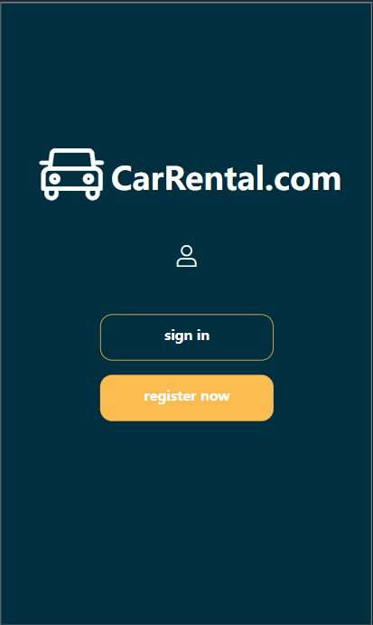

*Slika 1. Početni ekran*

Klikom na dugme „Sign in“ korisniku je prikazan ekran sa poljima za unos username-a i passworda (slika 2.). Potvrdom na dugme „Sign in“, u slučaju tačnog unosa kredencijala, korisnik postaje uspješno autentificiran i autoriziran, te mu se prikazuje naredni ekran. U slučaju neuspješne autentifikacije korisnika, prikazane su odgovarajuće validacijske poruke i korisnik ostaje na istom ekranu.

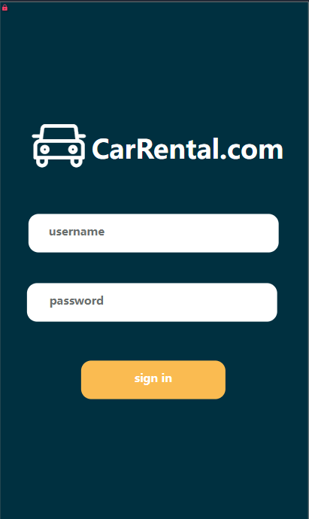

*Slika 2. Prijava*

Ukoliko je korisnik na početnom ekranu izabrao opciju za registraciju, prikazuje se ekran na kojem se nalaze polja za unos potrebnih informacija kako bi se kreirao novi korisnički nalog (slika 3.). Korisniku je onemogućeno kreiranje naloga ukoliko:

* unese email koji već postoji u bazi podataka
* password ne zadovoljava uslove (minimalan broj karaktera, postojanje velikog slova i posebnog karaktera)
* ostavi bilo koje od polja prazno

Za gore navedene slučajeve biti će prikazane odgovarajuće validacijske poruke koje će korisniku pojasniti uslove kreiranja korisničkog naloga. U slučaju uspješne registracije naloga, korisnik postaje automatski prijavljen i omogućen mu je nastavak korištenja aplikacije prikazivanjem narednog ekrana.

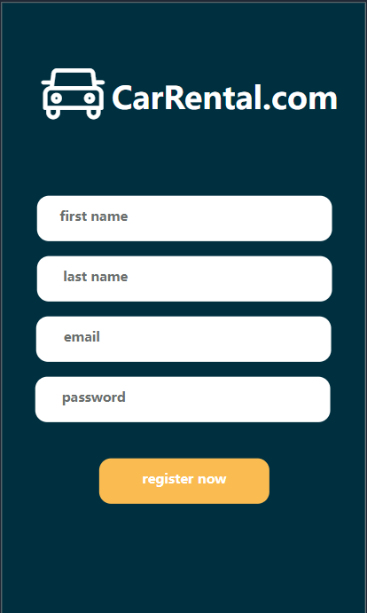

*Slika 3. Registracija novih korisnika*

* + 1. Odabir vremenskog perioda iznajmljivanja

Nakon uspješne autentifikacije, korisniku je prikazan ekran na kojem se zahtijeva unos željenog perioda iznajmljivanja automobila (slika 4.). Korisnik treba odabrati početni datum i vrijeme iznajmljivanja, kao i kraj. Klikom na dugme „Search“ prikazan je naredni ekran.

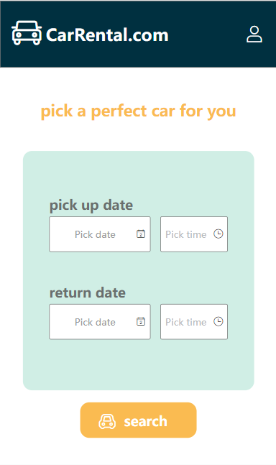

*Slika 4. Odabir perioda iznajmljivanja*

U gornjem dijelu ekrana nalazi se header koji sadrži logo i naziv aplikacije, kao i ikonicu za pristupanje profilu korisnika. Ovaj header će se nalaziti i na svim budućim ekranima.

* + 1. Lista dostupnih automobila

U skladu sa odabranim datumima, ovaj ekran (slika 5.) sadrži listu svih automobila dostupnih za željeni period. Ekran se sastoji od header trake, info trake, filter trake i liste automobila. Header, traka sa informacijom o odabranom periodu iznajmljivanja, kao i filter traka imaju fiksiranu poziciju, dok je lista automobila scrollable.

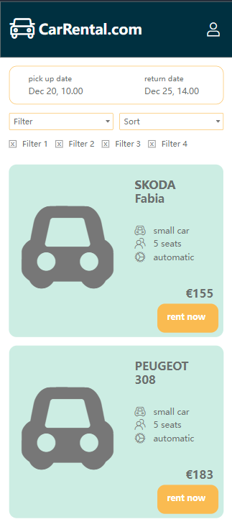

*Slika 5. Lista dostupnih automobila*

Svi odabrani filteri (bit će pojašnjeno u nastavku) biti će pobrojani ispod sekcije za filter i sort, te će za svaki ododabranih filtera postojati mogućnost i uklanjanja istog, a lista će se u potpunosti prilagođavati navedenim odabirima.

Sekcija za sortiranje namjenjena je sortiranju po cijeni u rastućem ili opadajućem poretku, a proširivanje ove funkcionalnosti biti će uzeto u obzir prilikom same implementacije aplikacije.

Lista dostupnih automobila sastoji se od svih dostupnih informacija o vozilu, slike vozila, cijene najma automobila po danu, kao i dugmeta za odabir željenog vozila.

U slučaju da pretraga vozila po odabranim uslovima (željeni period i filteri) ne ponudi nijedan rezultat, bit će prikazana odgovarajuća poruka.

* + 1. Informacije o detaljima najma za odabrani automobil

Klikom na dugme „Rent now“ sa prethodnog ekrana, korisniku će biti prikazani svi detalji o odabranom najmu (slika 6.). Korisnik će imati uvid u period najma, detaljni prikaz automobila, te ukupna cijena najma za određeni period. Klikom na dugme „Confirm booking“ najam se potvrđuje za sve navedene uslove, nakon čega ne postoji mogućnost njegove izmjene. Ovim činom se proces iznajmljivanja automobila završava.

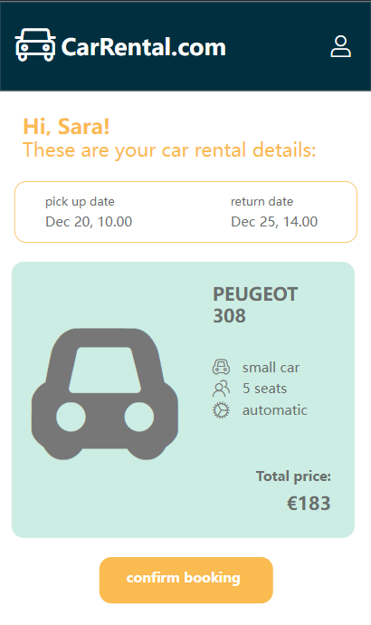

*Slika 6. Detalji o narudžbi*

* + 1. Filteri

Na ekranu sa listom dostupnih automobila nalazi se dugmić „Filters“. Klikom na ovaj dugmić, otvara se ekran (slika 7.) na kojem korisnik ima mogućnost podesiti svoju pretragu po sljedećim kategorijama:

* Cjenovni rang
* Tip vozila
* Transmisija
* Broj sjedišta

Mogućnosti (njihovo proširenje) po kojima će korisniku biti omogućeno prilagođavanje pretrage će biti detaljno razmotrene prilikom implementacije aplikacije.

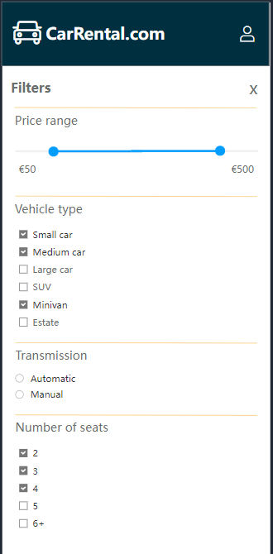

*Slika 7. Filteri*

* + 1. Korisnički nalog

Klikom na ikonicu koja se nalazi u headeru aplikacije i na svakom ekranu nakon što se korisnik uspješno autentifikuje, prikazuje se ekran korisničkog naloga (profila) korisnika (slika 8.). Na ovom ekranu nalazi se lista svih prethodno iznajmljenih automobila zajedno sa detaljima najma, kao i dugmić „Modify profile“ namjenjen za izmjenu ličnih podataka korisnika.

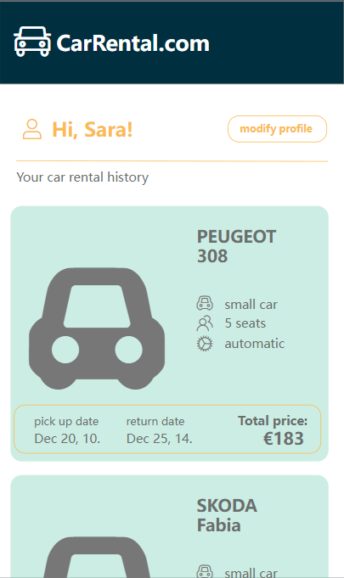

*Slika 8. Korisnički nalog*

* + 1. Izmjena podataka korisničkog naloga

Klikom na dugmić „Modify profile“ prikazan je ekran sa poljima koja sadržavaju trenutne podatke o korisniku (slika 9.). Ova polja su input polja, što znači da se vrijednosti mogu izmijeniti. Validacija je uključena prilikom ove aktivnosti ista kao i prilikom kreiranja profila.

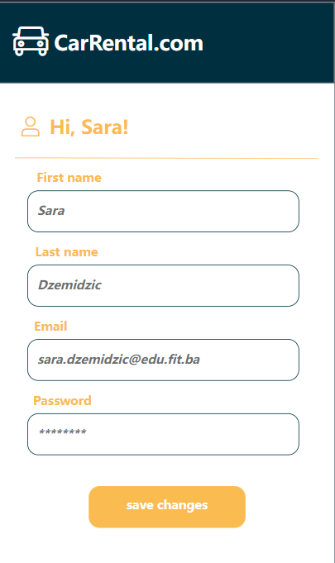

*Slika 9. Izmjena podataka*

* 1. DESKTOP APLIKACIJA

Desktop aplikacija namjenjena je administratorima aplikacije i omogućava pregled i upravljanje svim podacima dostupnim na aplikaciji.

Administratori su korisnici koji su autorizirani izvršavati sljedeće akcije:

* Pregled trenutnih, završenih i budućih narudžbi (najmova)
* Otkazivanje budućih i trenutnih narudžbi
* Pregled svih automobila iz baze podataka, njihovo brisanje i modifikacija
* Pregled svih korisnika aplikacije i njihovo brisanje

Administratorima je omogućena napredna pretraga po svim čimbenicima aplikacije, a detalji ove funkcionalnosti biti će opisani u nastavku.

* + 1. Početna stranica

Nakon uspješne autentifikacije (nije prikazano mockupima, ali radi se o veoma jednostavnom interface-u sa poljem za username, password i dugmetom za prijavu), administratorima je prikazan početni ekran (slika 10.) sačinjen od:

* Menu trake (dugmići koji otvaraju željene dijelove sistema)
* Liste trenutnih bookinga
* Liste budućih bookinga (nije prikazano na mockupu, ali izgled je isti kao kod liste trenutnih)
* Liste završenih bookinga

Redovi iz svake od gore navedenih listi se mogu kliknuti, te se otvara prozor sa svim detaljima odabranog bookinga.

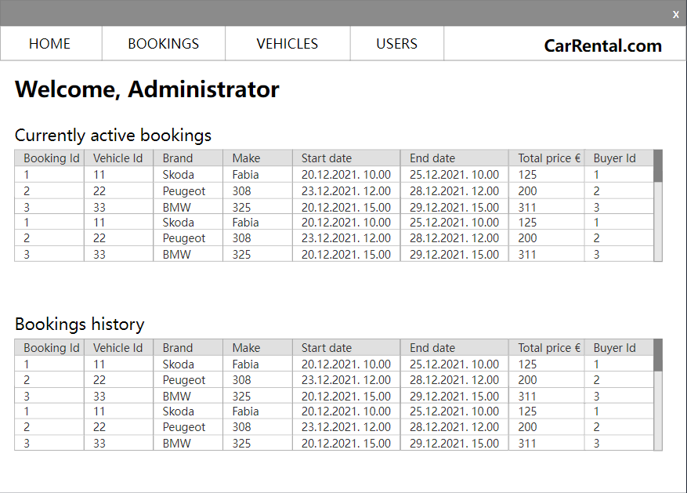

*Slika 10. Početni ekran desktop aplikacije*

* + 1. Bookings

Sekcija iz menu trake „Bookings“ sačinjena je od napredne pretrage i liste rezultata (slika 11.). Ova sekcija sadrži sve informacije o najmovima automobila.

Napredna pretraga moguća je po svim atributima bookinga:

* Datum početka najma
* Vrijeme početka najma
* Datum kraja najma
* Vrijeme kraja najma
* Booking id
* Brend automoblia
* Model automobila
* Cjenovni rang (min i max)
* Identifikator kupca
* Stanje bookinga (trenutno, buduće, završeno)

Klikom na dugme „Search“ rezultati pretrage su prikazani u skladu sa svim odabranim atributima.

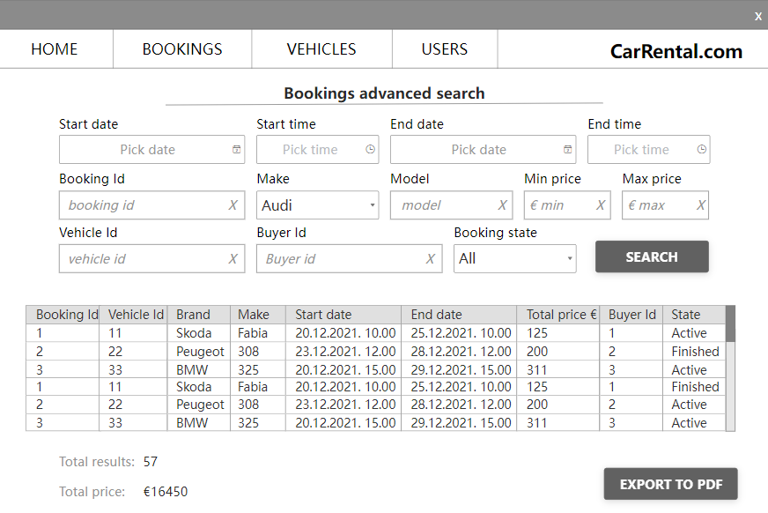

*Slika 11. Bookings*

U donjem lijevom uglu ekrana prikazan je ukupni broj rezultata koji zadovoljavaju uslove pretrage, kao i ukupna cijena svih rezultata pretrage. U desnom uglu nalazi se dugme „Export to PDF“ koje će generisati pdf verziju izvještaja (liste).

Svaki red iz ovako prikazanog izvještaja može se kliknuti, te će se otvoriti prozor (slika 12.) sa detaljima odabranog bookinga. Ukoliko se radi o trenutnom ili budućem bookingu, administrator će moći otkazati ovaj booking klikom na dugme. Za završene bookinge ova funkcionalnost nema smisla i neće postojati.

Ovaj prozor sastoji se od detalja bookinga, detalja o vozilu i informacija o korisniku koji je izvršio najam.

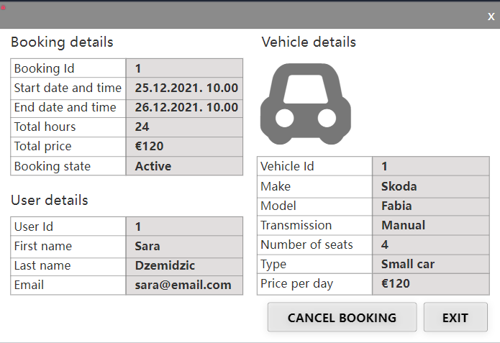

*Slika 12. Detalji o bookingu*

* + 1. Vozila

Administratorima je omogućen i detaljni prikaz svih vozila, kako aktivnih tako i neaktivnih, kao i njihova pretraga po svim atributima vozila, te modifikacija vozila i njihovo brisanje. Ove funkcionalnosti nalaze se pod sekcijom „Vehicles“ iz menu trake (slika 13.).

I ova sekcija, kao i sekcija Bookings, sadrži naprednu pretragu gdje će korisnik moći pretraživati vozila po svim atributima kojima je vozilo označeno u bazi podataka. Puni prikaz svih polja za pretragu vidljiv je na narednoj slici:

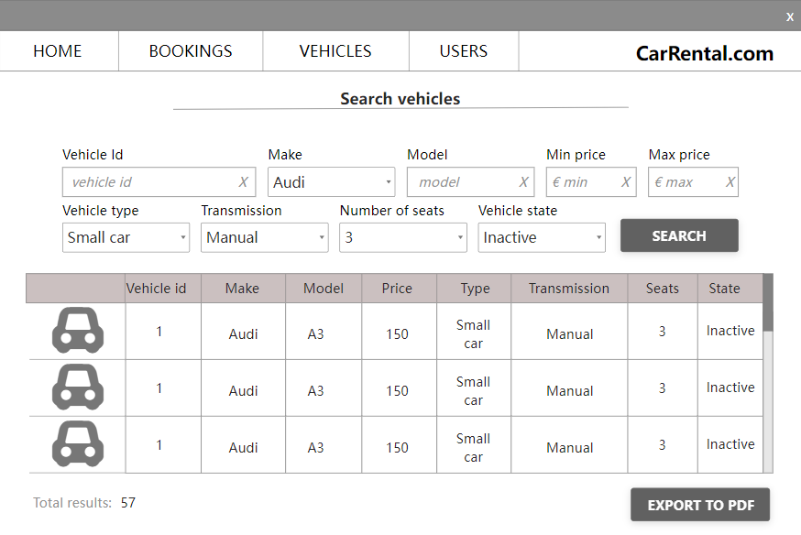

*Slika 13. Vozila*

U skladu sa uslovima pretrage, biti će prikazana lista svih vozila koja se sastoji od slike vozila i svih dostupnih detalja.

U donjem dijelu ekrana nalazi se broj rezultata koji su zadovoljili pretragu, kao i dugme za spašavanje izvještaja u pdf.

Klikom na bilo koji red iz liste automobila, otvara se prozor sačinjen od svih informacija dostupnih o tom automobilu (slika 14.)

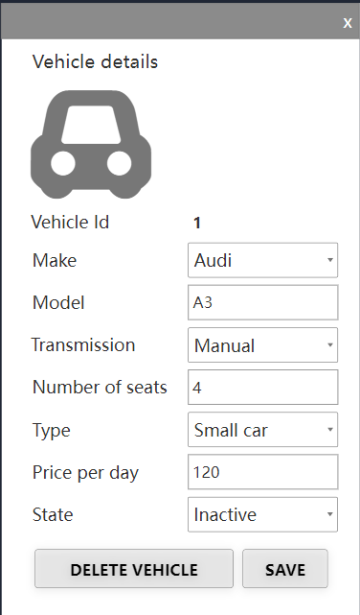

*Slika 14. Detalji o automobilu*

Ovaj prozor sastoji se od input polja koja su ispunjena postojećim informacijama o vozilu. Također, određena polja su dropdowni koji su popunjeni podacima dostupnim u bazi podataka. Svako polje, osim id-a vozila, može se izmijeniti i spasiti u bazu podataka klikom na dugme „Save“. Također, automobil je moguće izbrisati klikom na dugme „Delete vehicle“ čime ovo vozilo više neće biti vidljivo ni administratoru.

* + 1. Korisnici

Administratorima je omogućen prikaz i pretraga svih korisnika aplikacije koji imaju kreirane korisničke naloge, kao i njihovo brisanje. Ove funkcionalnosti nalaze se pod sekcijom „Users“ u menu traci. Ekran sa korisnicima (slika 15.) sačinjen je od napredne pretrage po imenu, prezimenu i emailu korisnika, i liste korisnika koji su zadovoljili uslove pretrage.

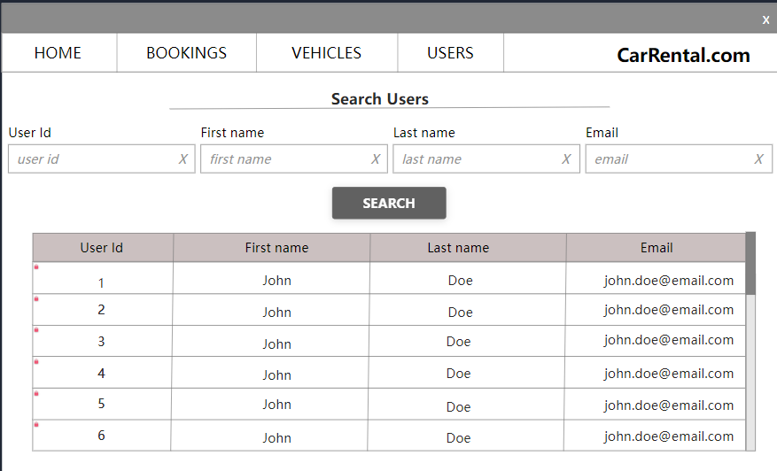

*Slika 15. Korisnici*

Svaki red iz liste moguće je kliknuti, čime se otvara prozor sa svim detaljima o korisniku i nudi mogućnost brisanja korisnika iz baze podataka (slika 16.).

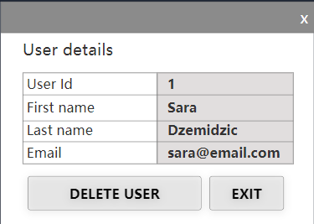

*Slika 16. Detalji korisnika*

1. SISTEM PREPORUKE

Za korisnike aplikacije biti će implementirana funkcionalnost preporuke vozila za iznajmljivanje. Ova funkcionalnost biti će bazirana na korisnikovim prethodnim najmovima – u algoritam će ulaziti cjenovni rang, te performanse i karakteristike automobila koji su prethodno iznajmljeni od strane korisnika. Ova funkcionalnost biti će implementirana na ekranu sa listom dostupnih vozila koja će biti prikazana odmah nakon autentifikacije korisnika. Vozilo koje je preporučeno nalaziti će se na prvom mjestu u listi, biti će istaknuto pozadinskom bojom i sadržavati će oznaku koja će upućivati da se radi o preporuci.

1. ZAKLJUČAK

Sve pomenute funkcionalnosti aplikacije Rental Cars za cilj imaju olakšati i ubrzati proces iznajmljivanja automobila. Implementiranjem funkcionalnosti koje su opisane i prikazane u ovom dokumentu, taj cilj će biti ostvaren i ovo softversko rješenje postati će korisno i upotrebljivo.